**第三章 程序流程控制**

**姓名**：胡浩龙，**学号**：2018050576

**第一题**：编写程序，输出2000到3000之间的所有闰年

**源代码**：

j=0

for i in range(2000,3000+1):

if((i%4==0 and i%100!=0 or i%400==0)):

print(i ,end=" ")

j=j+1

if(j%18==0):print()

**输出结果：**

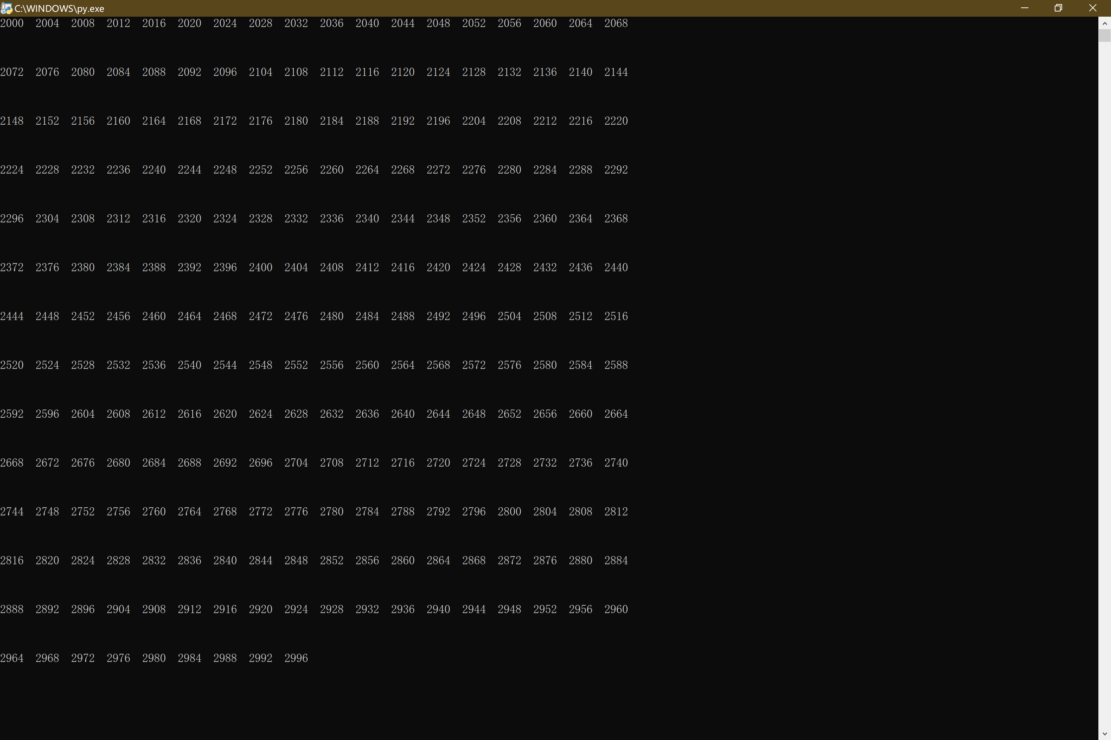

**第二题**：编写程序，计算Sn=1-3+5-7+9-11…………

**源代码**：

j=0

Sn=0

n=int(input("请输入要计算到哪一位（即n为多少）："))

for i in range(1,abs(n)+1,2):

if(j%2==0):i=i

else:i=-i

j=j+1

Sn=i+Sn

print("Sn=%d"%Sn)

**输出结果：**

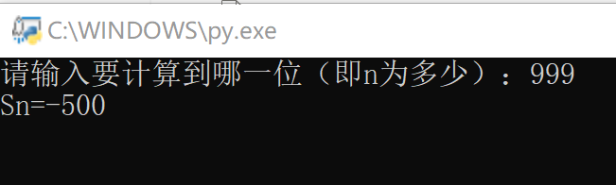

**第三题**：编写程序，打印九九乘法表，并输出九九乘法表的各种显示效果

**源代码**：

print("正常的九九乘法表：")

for i in range(1,10):

s=""

for j in range(1,10):

s+=str.format("{0:1}*{1:1}={2:<2} ",i,j,i*j)

print(s)

print("\n\n")

print("下三角的九九乘法表：")

for i in range(1,10):

s=""

for j in range(1,10):

if(i<j):continue

s+=str.format("{0:1}*{1:1}={2:<2} ",i,j,i*j)

print(s)

print("\n\n")

print("上三角的九九乘法表：")

for i in range(1,10):

s=""

for j in range(1,10):

if(i>j):

s+=str.format("{0:7}","")

else:

s+=str.format("{0:1}*{1:1}={2:<2} ",i,j,i*j)

print(s)

**输出结果：**

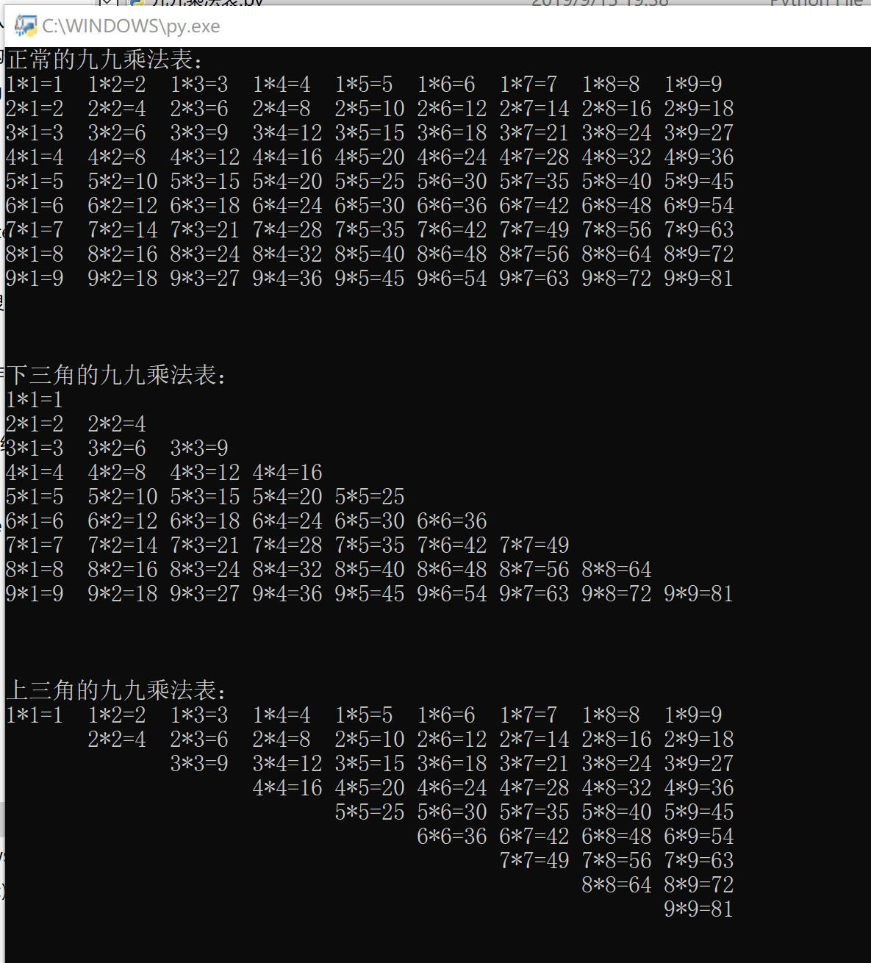

**第四题**：编写程序，输入一元二次方程的三个系数a、b、c，求ax^2+bx+c=0方程的解。

**源代码**：

import math

a=float(input("请输入a："))

b=float(input("请输入b："))

c=float(input("请输入c："))

if(a==0 and b==0):print("此方程无解！")

elif(a==0 and b!=0):

x=float(-c/b)

print("此方程的解为：%.1f"%x)

else:

d=b*b-4*a*c

if(d==0):

x1=x2=float(-b/2*a)

print("此方程有两个相等实根：%.1f"%x1)

elif(d>0):

x1=float(-b/(2*a)+math.sqrt(d)/(2*a))

x2=float(-b/(2*a)-math.sqrt(d)/(2*a))

print(str.format("此方程有两个不等实根：{0:.1f} 和 {1:.1f}",x1,x2))

else:

realPart=-b/(2*a)

imagPart=math.sqrt(abs(d))/(2*a)

print(str.format("此方程有两个不等实根：{0:.1f}+{1:.1f}i 和 {0:.1f}-{1:.1f}i",realPart,imagPart))

**输出结果：**

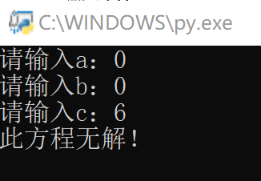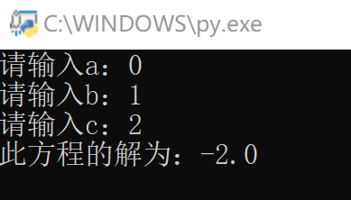 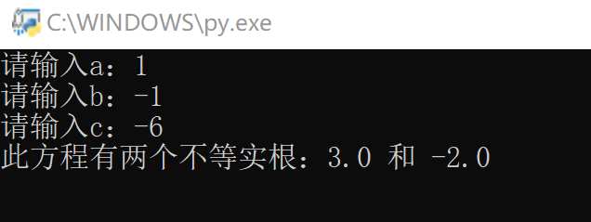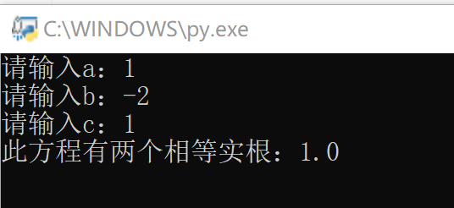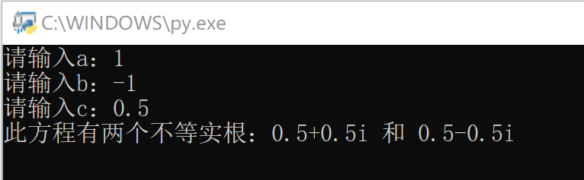

**第五题**：编写程序，输入整数n(n>=0)，分别用for循环和while循环求n!

**源代码**：

n=-1

sumfor=sumwhile=1

while(n<0):

temp=n=int(input("请输入非负整数n："))

for i in range(1,n+1):

sumfor*=i

while(n>0):

sumwhile*=n

n=n-1

print(str.format("for循环：{0}!={1}",temp,sumfor))

print(str.format("while循环：{0}!={1}",temp,sumwhile))

**输出结果：**

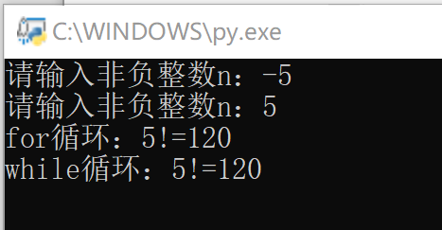

**第六题**：编写程序，产生两个0~100之间（包含0和100）的随机整数a和b，求这两个整数的最大公约数和最小公倍数。

**源代码**：

import random

temp1=m=random.randint(0,100)

temp2=n=random.randint(0,100)

print(str.format("整数1={0}，整数2={1}",m,n))

if(m<n):n,m=m,n

r=m%n

while(r!=0):

m=n

n=r

r=m%n

max=int(temp1*temp2/n)

print(str.format("最大公约数={0}，最小公倍数={1}",n,max))

**输出结果：**

